5 конкурс: "Реши ребус!"

1.

(Информатика)

2.

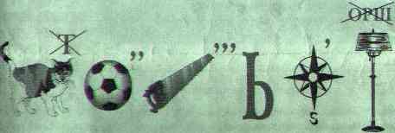

(Компьютер).

3.

(Информация)

